МІНІСТЕРСТВО ОСВІТИ І НАУКИ УКРАЇНИ
ЛУЦЬКИЙ НАЦІОНАЛЬНИЙ ТЕХНІЧНИЙ УНІВЕРСИТЕТ
ВІДОКРЕМЛЕНИЙ СТРУКТУРНИЙ ПІДРОЗДІЛ

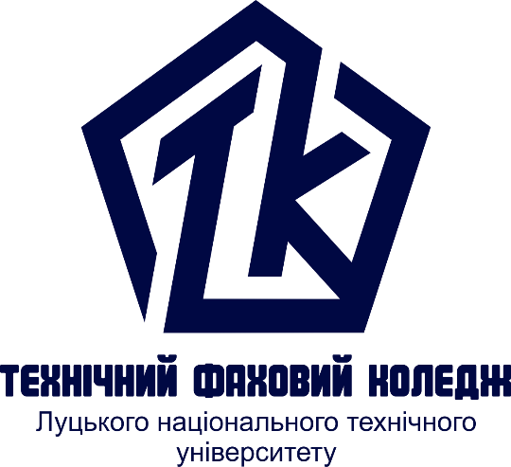

ФІЗИЧНЕ ВИХОВАННЯ

Підсумковий контроль
для здобувачів фахової передвищої освіти
освітньо-професійної програми «Менеджмент»
галузь знань 07 Управління та адміністрування
спеціальності 073 Менеджмент
денної форми навчання

Луцьк 2022

Підсумкове оцінювання
Для проведення підсумкового оцінювання рекомендується застосовувати 6 компонентів, кожен із яких має свою міру у відсотках (їхня загальна сума – 100%). За допомогою різних способів оцінювання визначається:
- Ставлення до уроків, відвідування, активність при підготовці до уроку – 10%. Визначається шляхом спостереження викладача..
- Навички і вміння, визначені навчальною програмою, здатність їх застосовувати у повсякденному житті, в ігрових та змагальних ситуаціях – 20 %. Визначається шляхом моніторингу, спостереження викладача та самооцінювання.
- Розвиток фізичних якостей (сила, витривалість, швидкість, гнучкість) – 20 %. Визначається шляхом моніторингу, тестування та формувального оцінювання.
- Особистий прогрес здобувача освіти у показниках підготовленості – 20 %. Визначається шляхом моніторингу, тестування та формувального оцінювання.
- Знання та їх застосування на практиці (основні поняття, визначені програмою, правила ігор, розуміння процесів, що відбуваються в організмі під час виконання вправ тощо) – 15%. Визначається шляхом спостереження викладача та самооцінювання.
- Поведінка (соціальна поведінка, відвідування спортивної секції, участь у змаганнях, дотримання правил безпечної поведінки і збереження здоров’я на уроках та в позаурочних заходах) – 15% Визначається шляхом спостереження викладача, взаємооцінювання та самооцінювання.

Перелік питань, які виносяться на залік з фізичного виховання для студентів звільнених від практичних занять за станом здоров'я
1. Правила самостійних занять фізичними вправами.
2. Дозування фізичних навантажень.
3. Втома, перевтома, їх ознаки та шляхи запобігання.
4. Прийоми самоконтролю під час занять фізичними вправами.
5. Перша допомога при спортивних травмах.
6. Основні правила та види загартування.
7. Негативний вплив шкідливих звичок на здоров'я людини.
8. Методика розвитку швидкісних здібностей.
9. Методика розвитку координаційних здібностей.
10. Методика розвитку витривалості.
11. Методика розвитку м'язової сили.
12. Методика розвитку гнучкості.
13. Техніка стійок і переміщень у волейболі.
14. Техніка передач м'яча у волейболі.
15. Техніка прийому м'яча у волейболі
16. Техніка нападаючих ударів у волейболі
17. Техніка блокування у волейболі
18. Техніка подач у волейболі
19. Волейбол. Правила гри (розмітка ігрового майданчика, висота сітки, склад команди).
20. Волейбол. Правила гри (набір очок, виграш партії та матчу, правила обміну зонами гравців команди, заміна гравців).
21. Волейбол. Правила гри (гра з м'ячем, подача, атакуючий удар, блок).
22. Техніка виконання передач м'яча у баскетболі.
23. Техніка виконання кидків м'яча в кошик у баскетболі.
24. Техніка ведення м'яча у баскетболі.
25. Техніка гри в захисті (вибивання, виривання, перехват, накривання м'яча ) у баскетболі.
26. Техніка переміщень в нападі та захисті у баскетболі.
27. Баскетбол. Правила гри (набір очок, виграш матчу, замша гравців, кількість перерв, склад команди).
28. Баскетбол. Правила гри (розмітка ігрового майданчика, розміри щита, тривалість гри).
29. Баскетбол. Правила гри (правило ведення м'яча, правила тильної зони, 3-ох секундна зона, правило 28, 8, 5 секунд).
30. Техніка бігу на короткі дистанції.
31. Техніка бігу на середні та довгі дистанції.
32. Техніка стрибка в довжину способом "зігнувши ноги".
33. Техніка метання гранати (м'яча).
34. Правила змагань з бігових видів легкої атлетики.
35. Правила змагань з метань в легкій атлетиці.
36. Правила змагань з стрибків.

